八年级第一学期科学能力检测题（较难）

一、选择
1．含有杂质的蜡块悬浮在水中，要使该蜡块漂浮，可以采用的方法是( )
A．加纯酒精 B．加水 C．加食盐 D．加汽油
2．鸡蛋碰石头，结果鸡蛋破碎，则鸡蛋对石头的压力（F₁）、压强（P₁）和石头对鸡蛋的压力（F₂）、压强（P₂）的大小关系是
A.F₁=F₂，P₁=P₂ B.F₁<F₂，P₁<P₂ C.F₁=F₂，P₁<P₂ D.F₁<F₂，P₁=P₂
3．某同学取一个大萝卜，中间挖一个孔制成杯状，向其中注入一定量的饱和食盐水，过一段时间后将孔里的食盐水倒出，结果发现液体的质量大于加入的饱和食盐水质量，下列说法正确的是（ ）
A．倒出仍是饱和食盐水 B．倒出的是不饱和溶液
C．倒出溶液的溶解度变小了 D．倒出溶液溶解度变大了
4、下列现象或做法中，跟大气压没有关系的是（ ）
- 炒丝螺时要剪去尾部 B、塑料挂衣钩能贴在墙上
C、氢气球松手后会上升 D、茶壶盖上要开一个小孔
5、内部有空气和水的易形变塑料瓶，如图倒置在水槽中，下列正确的是：（ ）
A、若轻捏A处，水面将下降；若轻捏B处，水面将上升。
B、若轻捏A处，水面将下降；若轻捏B处，水面将不变。
C、若轻捏A处，水面将下降；若轻捏B处，水面将下降。
D、若轻捏A处，水面将上升；若轻捏B处，水面将上升。
6、活塞式抽水机使用时间长了，活塞会被磨损，这样磨合不紧，这时想把水抽上来，可以是（ ）
A、快速来回压动手柄， B、灌满水，然后来回压动手柄
C、吹些气进去，来回压动手柄 D、慢慢来回压动手柄
7．一块含有木块的冰漂浮在一杯浓盐水中，，如果冰块完全熔化后，液面将…（ ）
A．下降 B．上升 C．不变 D．无法确定。
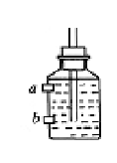8．三个质量相等、球外半径也相等的空心铜球、铁球和铝球，如果三个球的空心部分灌满水，则灌满水后，三个球重力G_{铜}、G_{铁}和G_{铝}的关系应是………………（ ）
A．G_{铜}＞G_{铁}＞G_{铝}， B．G_{铜}＜G_{铁}＜G_{铝}，
C．G_{铜}＝G_{铁}＝G_{铝}， D．G_{铁}＜G_{铜}＜G_{铝}。
9．如右图所示，一只盛有水的瓶子，瓶口用橡胶塞塞紧，橡胶塞的中央插入一根两端开口的直玻璃管，管内未进入水，如果分别将塞在瓶壁上口、下口两个小孔上的塞子拔掉，下面哪种情况会出现( )
A．a孔有水射出，b孔没有水射出 B．b孔有水射出，a孔没有水射出
C．a、b两孔都有水射出 D．a、b两孔都没有水射出

10．重为G的气象探测气球，在空中匀速下落过程中，不慎掉出一个重为 G₀的小物体，之后气球又匀速上升。假若气球在上升或下降过程中，所受浮力大小均为F,空气阻力大小均为f，那么正确的是 ( )
A．F-f=G B．F一f=G₀ C．G₀=2f D．F=2G₀
11．潜水艇在海底航行时排水量为m₁(kg)。在海面上航行时排水量为m₂(kg)．设海水的密度为ρ(kg／m³)，下列正确的是( )A、a c B、a d C、 b c D、c d
a．它在海底航行时所受浮力等于(m₁－m₂)g(N)
b．它在海底航行时所受的压力差是(m₁－m₂)g(N)
c．当潜艇在海面上航行时．水中部分的体积为m₂／ρ(m³)
d．要使潜艇潜入海水中．要充入m₁－m₂(kg)的海水
12．在一定温度下，某未饱和溶液蒸发掉15克水(部分)后，析出2克晶体(不含结晶水)；向原溶液投入5克溶质晶体后，溶液中还剩下1克固体溶质，则此温度下该溶质的溶解度为 （ ）
A．13.3克 B．26.7克 C．33.3克 D．40克
13．设想地球的引力减小一半，那么对于漂浮在水面上的船来说，正确的是（ ）
Ａ．船受到的重力将减小，船的吃水深度仍不变
Ｂ．船受到的重力将减小，船的吃水深度也减小
Ｃ．船受到的重力将不变，船的吃水深度也不变
Ｄ．船受到的重力将不变，船的吃水深度将减小
14．两个完全相同的细颈瓶（ab以上粗细均匀，截面和底面相同），如图所示放置于水平桌面上，甲瓶装水，乙瓶装等质量的盐水，液面全部超过ab而且都未溢出，则两瓶底受到液体的压强之间的关系是……………………………（ ）
A．P_{甲}>P_{乙} B．P_{甲}<P_{乙} C．P_{甲}=P_{乙} D．不能确定
a
b
a
b
甲
乙
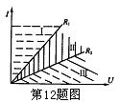
15．现在厂家有一批1米 ×1米×1米的水泥块，密度为2．5×10³千克／米³，某工地需要100块水泥块，要求厂家运到工地，厂家只有限载量为8吨的货车，则需要分几车才能运完………………( )
A．31车 B．32车 C．33车 D．34车
16．阻值不同的两个电阻的电流强度随电压变化的I—U图线如图所示．从图中得出的下列结论中正确的是 ( )
A．R1>R2
B．Rl、R2串联后的总电阻的I—U图线在区域Ⅱ
C．R1、R2并联后的总电阻的I—U图线在区域Ⅲ
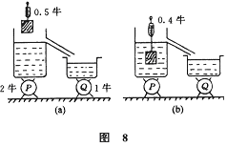 D．Rl、R2并联后的总电阻的I—U图线在区域I
17．在图8中，P、Q的示数分别如图8(a)所示，则在图8(b)中，P、Q的示数分别是 …( )
A．2.O牛、1.0牛 B．1.9牛、1.1牛
C．2.1牛、1.1牛 D．2.0牛、1.1牛
18．溶质质量分数为3a%和a%的两种硫酸溶液等体积混合，混合后的溶液中溶质质量分数 ………………………………………………………………………………（ ）
A．大于2a% B．等于2a% C．小于a% D．无法确定
二、填空
1．居民楼的楼道里，夜间只是偶尔有人经过，电灯总是亮着造成很大浪费。科研人员利用“光敏”材料制成“光控开关”——天黑时，自动闭合，天亮时，自动断开；利用“声敏”材料制成“声控开关”——当有人走动发出声音时，自动闭合，无人走动时自动断开。若将这两种开关配合使用，就可以使楼道灯变得“聪明”．则这种“聪明”的电路中俩个开关的连接形式是
2、现有30％的硝酸钠溶液200g，加热蒸发90g水，冷却至原温度，有20g硝酸钠晶体析出。则蒸发后溶液的质量为 g，该温度下，硝酸钠的溶解度为 g。
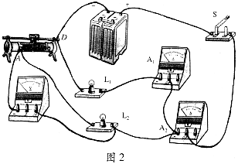
3．要配制180.32克10%的稀硫酸，需要98%的浓硫酸（密度1.84克/厘米³）的质量为____________，需要的水质量为___________。
4.如图2所示的电路，电源电压和灯丝电阻保持不变，开关S闭合后，在滑动变阻器滑片向左滑动过程中，电压表V的示数____，电流表A₁的示数____，电流表A₂的示数____.(填“变大”、“变小”或“不变”) ₂
5．某温度下100克饱和硝酸钾溶液中含硝酸钾31.6克，现向其中加入4.4克硝酸钾晶体和5.6克水，保持溶液温度不变，则溶液中溶质的质量分数为
6．一物体的体积为100cm³，将它轻轻放入装满A液体的容器中，从容器中溢出了85cm³。的液体：将它轻轻放入装满B液体的容器中，从容器中溢出了100cm³的液体，则物体静止时在A、B液体中受到的浮力
F_{A} F_{B}(“>”、“<”或“=”)
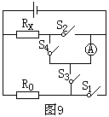
7. 某学习小组，在测定未知电阻R_{x}的实验中，手边只有一个未知电压的电源、一个阻值已知的定值电阻R₀、一块电流表、4个开关、一个待测电阻R_{x}和若干导线，缺少一块电压表.学习小组研究决定：“只用现有器材，在不拆卸电流表的条件下，设计实验电路图.”经小组成员共同努力，采取巧用开关的办法，设计出了能满足上述要求的实验电路图(图9).
(1)请你根据这个电路图，写出实验步骤：
①_________________________________；②_________________________________。
(2)被测电阻的表达式R_{x}=__ __.
(3)你对这个实验电路图的改进建议是____.
8、有下面一段材料，阅读后请回答问题：
1990年第十二号台风，台风中心最大风力达十级，从3月20日至22日前后，三次登陆福建，使福建全省连降暴雨，沿海一带泛滥成灾。
材料中有几处明显错误，（1）处是 应改为
（2）处是 应改为
9．将a克食盐放入b克水中，得c克食盐溶液，所得食盐溶液的质量分数有四种不同的答案依次为①a/b ②a/c ③a/（a+b） ④（c-b）/c，其中肯定正确的是 同学的答案（填序号）。
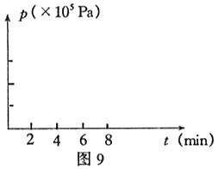10．一静止在海面的潜水艇模型，在启动之后，4min内匀速竖直下潜20m，而后沿水平方向做匀速直线运动，又运动4min. 请在图9中画出潜水艇模型8min之内所受海水压强和时间的关系图像（$ρ_{海}=1\text{.}\text{03}×{\text{10}}^{3}{\text{kg}}/{m^{3}},g=\text{10}N/{\text{kg}}$，潜艇模型体积和大气压均不计）
三、分析计算题
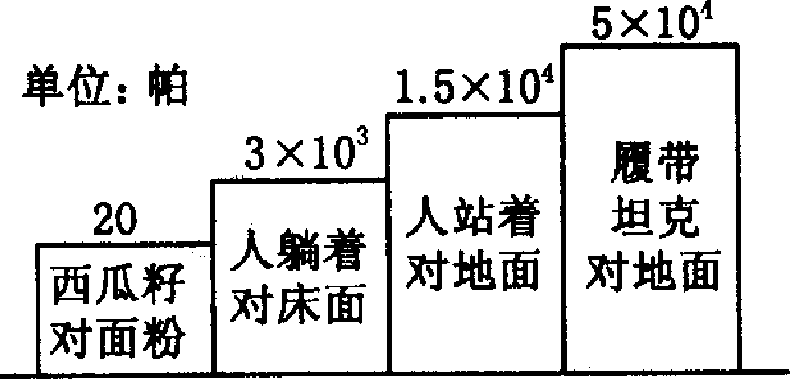
1．小王同学双脚与地面的接触面积为4×10⁻²米²，请根据图中某些情况下的压强数值估算： (1)小王同学平躺时与床面的接触面积。(2)小王同学背着重力为40牛的书包行走时对水平地面的压强。
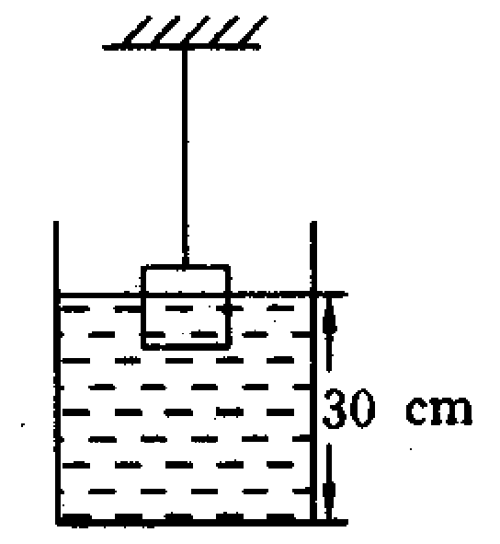
2．一个实心正方体，体积为1．2×10^{－3} m³，重10 N．用细绳吊着浸入水深26cm的容器中，有1/3的体积露出水面，此时容器中的水面高度为30 cm(如图)．(g取10 N／kg)求：(1)绳子的拉力；(2)剪断绳子后，水对容器底部的压强变化了多少？
3．在科技小组活动中，亮亮同学受图22所示电子秤的启发，自行设计了一个电子秤，其原理图如图23所示，他试图用电压表（图中暂未画出）的读数来反映物体质量的大小．设电源的电压恒为U，定值电阻的阻值为R0，滑动变阻器的总电阻为R，总长度为L，滑动触头固定在安放托盘的轻弹簧上，并能随轻弹簧一起自由滑动，已知对托盘每施加1N的压力，弹簧的长度就会缩短a．当托盘中不放物体时，滑动触头指在最上端，此时电压表的示数为零；当在托盘中放一物体时，滑动触头随弹簧向下移动到某一位置，于是电压表就指示出相应的示数．
（1）若在托盘上放一质量为m的物体，则滑动触头向下移动多大的距离？
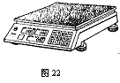（2）请在原理图的适当位置接上符合要求的电压表．
（3）求出电压表的示数U表与待测物体质量m之间的关系式（用已知量的符号表示）．
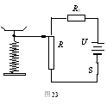
4、某同学想测小瓶子的密度，身边只有烧杯、水、一把刻度尺、密度计、量筒、压强计、记号笔、温度计、细线，请你帮他设计实验方案。

上林中学八年级（上）科学能力检测题答题卷
- 选择

1 | 2 | 3 | 4 | 5 | 6 | 7 | 8 | 9
C | A | B | C | A | B | B | A | D
10 | 11 | 12 | 13 | 14 | 15 | 16 | 17 | 18
C | D | D | D | A | D | D | D | A

二、填空

1、 串联 2、 110 、 3、 、

4、 、 、 、5、 6、

7、⑴①

②

⑵ ⑶

8、⑴ 、

⑵ 、
9、
10、

三、分析计算题
1、
2、
3、

4、

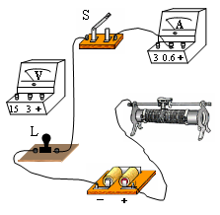
6、为了方便盲人出行，许多城市在马路的人行道上铺设了盲道（盲道上有一些凸起的很窄的平台）。那么盲人站在盲道上与站在普通人行道上相比，站在盲道上对地面的-------------------------------------------------------------------------------------------（ ）
A、压力较大 B、压力较小 C、压强较大 D、压强较小
２３、农业上常用饱和食盐水进行选种。饱和食盐水露置在空气中一段时间后，有少量固体析出（设温度保持不变）。下列推测正确的是（ ）
Ａ、氯化钠溶解度变小 Ｂ、食盐水在空气中变质而不能继续使用
Ｃ、溶液依然饱和，溶质的质量分数不变 Ｄ、水分蒸发，溶质的质量分数变大
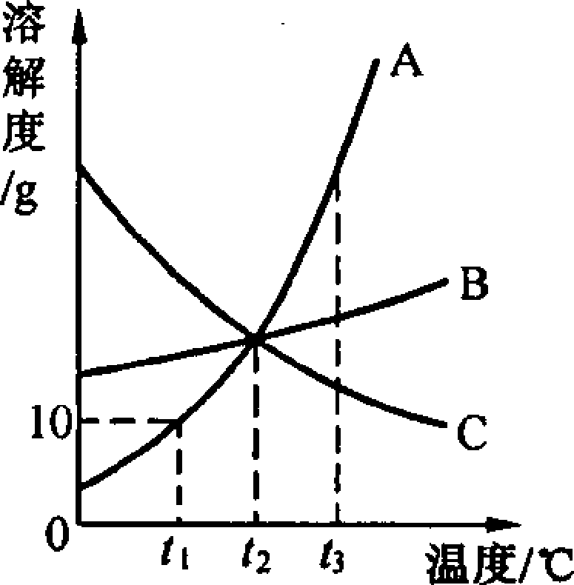
22．右图是A、B、C三种物质的溶解度曲线。下列叙述正确的是
A．t3℃时，三种物质溶解度大小顺序为 A>B>C
B．t_{l}℃时，A的饱和溶液中溶质的质量分数为10％
C．t₃℃时，C的饱和溶液降温到t₂℃时变成不饱和溶液
D．t₁℃时，A的饱和溶液升温到t₃℃时有晶体析出
25、电工师傅在修理电器时，急需一只阻值为8Ω的电阻，但手边只有阻值为2Ω、5Ω、
10Ω和40Ω的电阻各一只，下列做法能帮助他解决这一问题的是( )
A．将2Ω的电阻和5Ω的电阻串联 B．将2Ω的电阻和10Ω的电阻串联
C．将5Ω电阻和40Ω的电阻并联 D．将10Ω电阻和40Ω的电阻并联
9．用水桶从井中提水，在水桶逐渐提离水面的过程中，关于人所用力在大小，下列叙述中正确的是………………………………………………………………… （ ）
A．用力变大，因为水桶所受重力变大，
B．用力变小，因为水桶排开水的体积变小，
C．用力变大，因为水桶受的浮力变小，
D．用力不变，因为水桶所受的重力不变。
6．某同学取一个大萝卜，中间挖一个孔制成杯状，向其中注入一定量的饱和食盐水，过一段时间后将孔里的食盐水倒出，结果发现液体的质量大于加入的饱和食盐水质量，下列说法正确的是（ ）
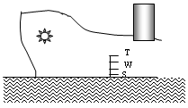
A．倒出仍是饱和食盐水
B．倒出的是不饱和溶液
C．倒出溶液的溶解度变小了
D．倒出溶液溶解度变大了

